НВК”Томашпільська ЗОШ|-||| ступенів-гімназія”

**Реферат на тему:**

**“Механізми сприйняття кольорів”**

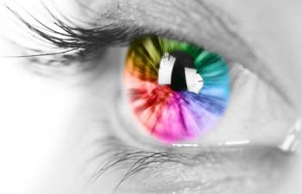

Робота

Учениці 11-Б класу

Балтак Ілони

Учитель: Запопадний І.І.

**Томашпіль.2021р.**

**СВІТЛО ЯК ДЖЕРЕЛО КОЛЬОРУ**

Говорячи про кольори, не можна не згадати про світло. Це одне з найбільш важливих питань, і знання його дозволить зрозуміти механізми появи кольору, а також знайти відповідь на питання, яким чином ми бачимо. Почнемо ж з самого початку.

Природа світла протягом багатьох років була таємницею, яку важко було зрозуміти. Сьогодні ми вже знаємо, що світло поводиться одночасно як хвиля і як потік частинок. Це явище називається корпускулярно-хвильовим дуалізмом.

[Електромагнітні хвилі](https://probapera.org/publication/13/52389/utvorennya-infrazvuku-v-okeani.html) довжиною в діапазоні 380-780 нанометрів називаються видимим світлом. Білий колір утворюється після змішування окремих семи простих барв, які називаються основними кольорами. Після розщеплення можна їх побачити у вигляді всім відомих семи кольорів веселки. Дане явище (з фізики відоме, як дисперсія) з`являється на небі в сонячні дні під час дощу. Падаючі краплі води діють як призма і розщеплюють біле світло на його складові, тобто кольори. Кожен з семи кольорів відповідає певному діапазону довжини хвилі. Найдовша електромагнітна хвиля (635-770 нм) червоного кольору, а найкоротша – довжиною 380-450 нм – відповідає за сприйняття фіолетового кольору. Якщо хвиля має довжину на кордоні двох сусідніх діапазонів, тоді з`являються перехідні кольору.

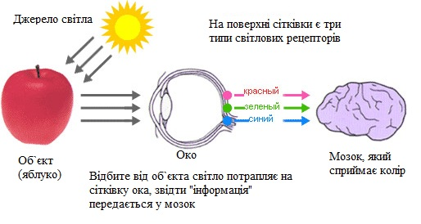

**ЧОМУ МИ БАЧИМО КОЛЬОРИ?**

Вже знаючи, що певні довжини електромагнітних хвиль мають встановлений колір, можна почати розуміти, чому ми бачимо кольорові предмети.

Чутливість до довжин світлових хвиль відповідних рецепторів ока безпосередньо відповідає за колірне сприйняття. Ми можемо бачити колір різних предметів (наприклад олівців або квітів), тому що вони відображають і поглинають падаючі на них промені. Ці предмети не світять власним світлом, а поглинають електромагнітні хвилі певної довжини з діапазону видимого світла, відбиваючи інші. Ми бачимо певний колір, так як наших очей досягає частина випромінювання відбита від поверхні предмета.

Для кращого розуміння цього механізму, найзручніше пояснити його на прикладі. Червоні маки поглинають електромагнітні промені всіх довжин хвиль, крім тих, які відповідають за червоний колір. Хвилі саме цієї довжини відбиваються, приводячи до того, що після досягнення ними очей, ми бачимо червоний колір. Якщо предмет має білий колір, це означає, що весь білий колір був від нього відбитий. У той же час чорні предмети поглинають всі довжини хвиль з видимого діапазону.

**ФІЗІОЛОГІЯ СПРИЙНЯТТЯ КОЛЬОРІВ – ЧОМУ МИ БАЧИМО?**

Явище поглинання і відображення електромагнітних хвиль, завдяки якому ми бачимо кольори оточуючого нас світу, не було б можливим, якби не наші очі. Вони є надзвичайно чутливими органами зору, які беруть участь у створенні зображень, званих зазвичай баченням.

Щоб дізнатися, чому ми бачимо електромагнітну хвилю у вигляді кольору, слід ознайомитися з будовою ока.

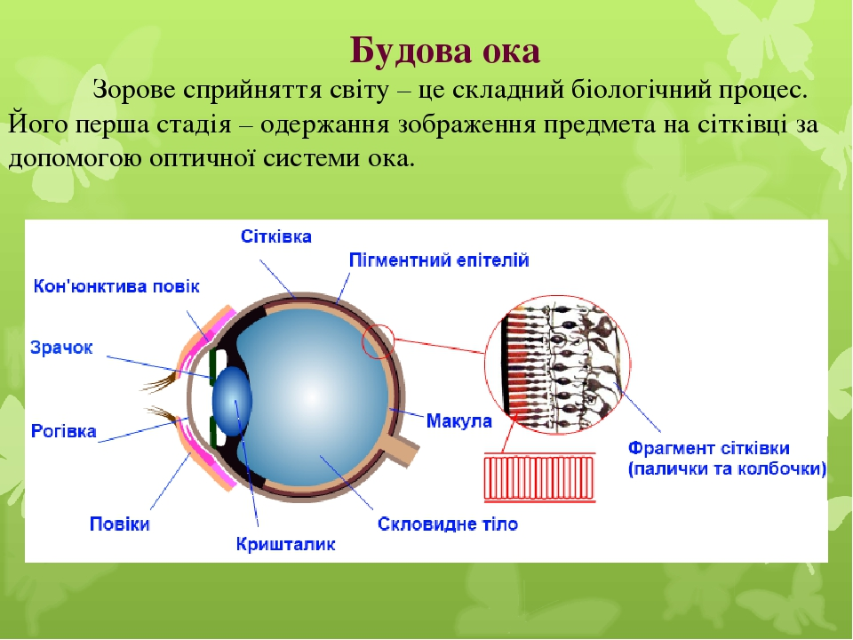

Орган зору оснащений світлочутливими рецепторами, тобто паличками і колбочками. Світлочутливі клітини знаходяться в задній частині очного яблука, яка називається сітківкою. Палички відповідають за сприйняття форми і руху. Вони настільки чутливі, що здатні вловити навіть окремий фотон. У той час як колбочки забезпечують колірний зір. В окові людини розрізняють три види колбочок, які сприймають різні довжини хвиль і в результаті забезпечують бачення червоного, синього і зеленого кольорів. Якщо рецептори вловлюють хвилі перехідної довжини, в такому випадку всі три групи колб реагують на подразник, викликаючи в мозку зображення перехідного кольору складеного з трьох основних барв.

**МЕХАНІЗМ СТВОРЕННЯ ЗОБРАЖЕННЯ**

Видиме світло – це ні що інше, як електромагнітні хвилі довжиною в діапазоні 380-780 нм. Світло, що потрапляє на предмет, буде або частково їм поглинене, або відбите. Потім електромагнітна хвиля, відбита від предмета, потрапляє на рецептори, що знаходяться в оці, тобто на палички і колбочки в сітківці, де створюється зменшене і перевернуте зображення. Наступний етап полягає в тому, що рецептори передають імпульс в мозок, в якому обробляються дані і на їх основі створюється зображення даного предмета. Все це відбувається надзвичайно швидко, про що Ви можете переконатися озираючись навколо. Кольори, які ми бачимо, в неймовірному темпі реєструються і обробляються, створюючи зображення.

Око є чудовим органом зору, який розрізняє величезну кількість відтінків. Згідно з літературними даними їх налічується навіть кілька мільйонів. Варто зауважити, що колір не є властивістю світла, а всього лише враженням, яке виробляє в мозку електромагнітна хвиля певної довжини.

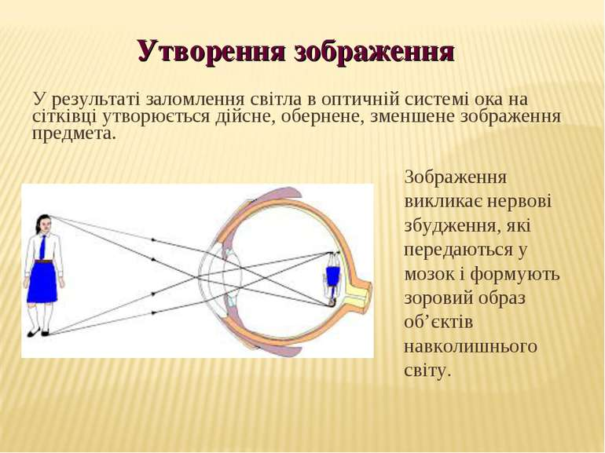Сприйняття кольору миттєве і не відкладається в нашій пам`яті. Тому повторно розпізнати той же колір дуже важко, так як у нас немає зразка, з яким можна порівняти відтінок. Знаючи, що бачення кольорів є суб`єктивним сприйняттям, слід пам`ятати, що сприйняття кольору різними спостерігачами може бути неоднозначним і неточним.

**СПОСОБИ ОПИСУ ТА ОЦІНКИ КОЛЬОРУ**

Око людини не здатне об`єктивно оцінити колір, проте існують прилади, які точно вимірюють барви. Інструментальні методи дозволяють визначити колір у вигляді числа на підставі стандартної системи вимірювання за допомогою колориметрів і спектрофотометрів. Математичний запис кольору був розроблений Міжнародною комісією з освітлення (CIE) і відповідає зоровому сприйняттю.

Колір можна описати за допомогою трьох координат, таких як відтінок, світлота і насиченість вимірюваного кольору.

Відтінок є властивістю кольору, яка залежить від випромінювання певної довжини хвилі, яка різниться рецепторами, що знаходяться в оці. Тоді ми бачимо певний колір, наприклад зелений, червоний або синій. Кольори, які мають відтінки, називаються хроматичними.

Світлота або, іншими словами, яскравість є чутливістю до інтенсивності випромінювання, що відповідає за появу кольору. Мірою світлоти кольору є яскравість, яка при денному світлі характеризується найвищою величиною для жовто-зеленого кольору довжиною хвилі 555 нм, а в нічний час при довжині хвилі 510 нм, що відповідає синьо-зеленого забарвленню.

Насиченість – це змішування хроматичного кольору з білим, сірим або чорним кольором. Пастельні кольори називають ненасиченими, так як вони містять багато білого кольору.

Представлені атрибути кольорів також стандартизовані системою CIE, завдяки якій можна в повній мірі описати колір цими трьома змінними.

**МОДЕЛЬ RGB (ЧЗС)**

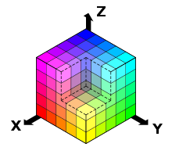

Наступним способом опису кольорів є модель RGB або ЧЗС. Це спосіб вираження колірного простору в системі координат, описаних за допомогою абревіатури RGB від назв кольорів англійською мовою: R – red (червоний), G – green (зелений), B – blue (синій). Модель обґрунтована сприйняттям бачення людським оком будь-якого кольору, який з`являється в результаті змішування трьох променів світла даних кольорів в певних пропорціях. Тільки ця модель пояснює, яким чином зображення кольору з`являється в мозку людини. На жаль, ця модель має кілька недоліків – зокрема вона не пояснює, чому після змішання світлих кольорів не з`являється колір світліший або чистий білий. Слід враховувати факт, що модель RGB є виключно теоретичною.

**МОДЕЛЬ CMY АБО CMYK**

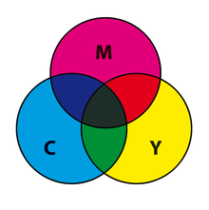

Існуюча колірна модель CMY на практиці є недостатньою основою для отримання всіх кольорів, що розрізняються людським оком. Змішання складових моделі, тобто лазурового (cyjan), пурпурного (magenta) і жовтого кольору (yellow), ніколи не дасть чорного кольору. З цієї причини часто говориться про модель CMYK, яка доповнена чорним кольором, званим K – key colour (ключовий колір – чорний). Ця модель барв найчастіше застосовується в поліграфії для створення кольорових печаток і комп`ютерної графіки. Окремі кольори моделі CMYK можна отримати шляхом змішування чотирьох основних кольорів, застосовуючи їх відповідні пропорції.

Бачити колір – це диво. Людське око в змозі розрізнити мільйони відтінків. Зображення, що з`являється в нашій голові, виникає за частки секунди, і щоб це відбулося досить джерела світла. Дивним також є точність ока і здатність людини аналізувати барви. Можливо з сьогоднішнього дня ми по іншому подивимося на свої очі, які дозволяють нам усвідомити красу навколишнього світу без зайвих складностей.